## 学习中心代申请统考免考流程

使用电脑端打开超星网址<http://neauwl.wljy.chaoxing.com>输入学习中心账号密码登录系统。推荐使用谷歌或搜狗浏览器。（不支持手机端学习通APP）

登录系统后，点击左侧统考服务——统考免考代申请管理。

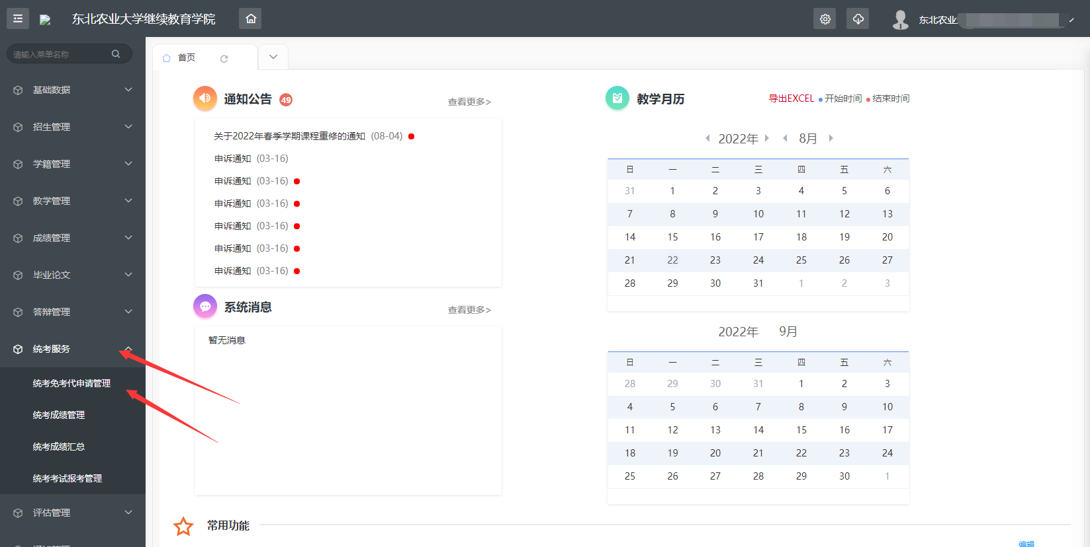

点击申请免考。

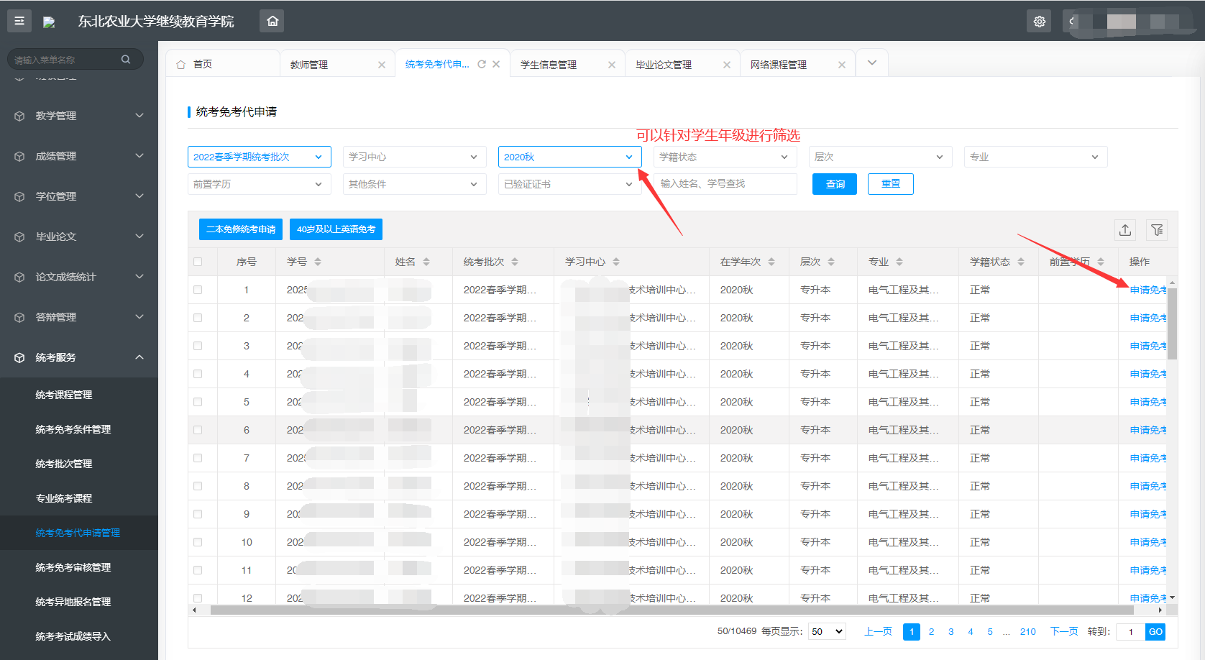

选择免考课程，免考条件，选择免考材料。（注：除免考材料外，还需上传《东北农业大学统考免考材料审核表》）

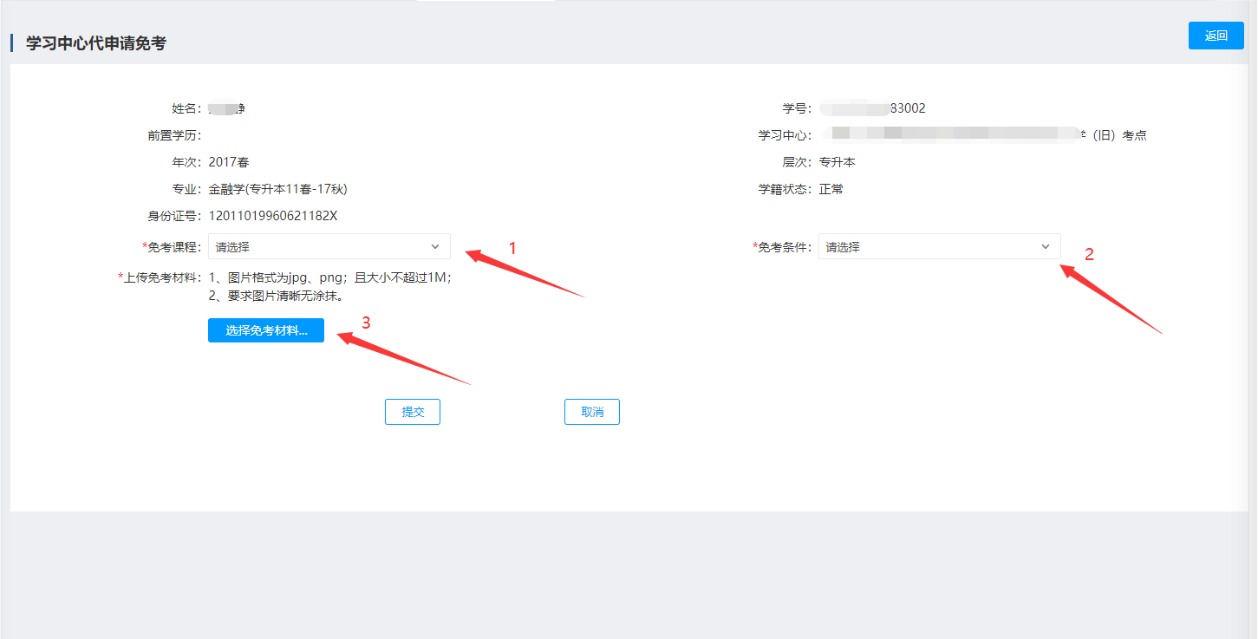

将资料全部上传后，点击提交。